Приложение № 1

к постановлению администрации
Костромского муниципального района
от 12 апреля 2024 года №1036

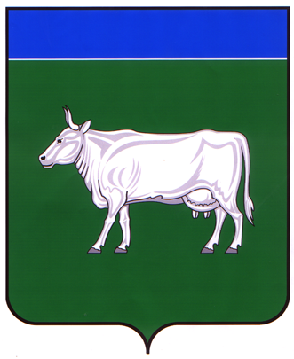
ПРОЕКТ

АДМИНИСТРАЦИЯ
КОСТРОМСКОГО МУНИЦИПАЛЬНОГО РАЙОНА
КОСТРОМСКОЙ ОБЛАСТИ

П О С Т А Н О В Л Е Н И Е

от «____» ____________ 2024 года № _____ г. Кострома

«О выдаче разрешения на изменение вида разрешенного использования земельного участка площадью 2029 м.кв. с кадастровым номером 44:07:023701:372, местоположение: Костромская обл., Костромской р-н., д. Заречье, примерно в 112 м. по направлению на северо-запад от дома №91».

На основании заявления Белова Анатолия Геннадьевича о выдаче разрешения на изменение вида разрешенного использования земельного участка площадью 2029 м.кв. с кадастровым номером 44:07:023701:372, местоположение: Костромская обл., Костромской р-н., д. Заречье, примерно в 112 м. по направлению на северо-запад от дома №91 с «ведение личного подсобного хозяйства на полевых участках» на «для ведения садоводства», рассмотрев рекомендации Комиссии по подготовке проекта Правил землепользования и застройки сельских поселений Костромского муниципального района Костромской области и внесению в них изменений, итоговый документ публичных слушаний (протокол) от «___» ________2024 №___ по проекту постановления «О выдаче разрешения на изменение вида разрешенного использования земельного участка площадью 2029 м.кв. с кадастровым номером 44:07:023701:372, местоположение: Костромская обл., Костромской р-н., д. Заречье, примерно в 112 м. по направлению на северо-запад от дома №91», руководствуясь статьей 37 Градостроительного кодекса Российской Федерации,
администрация ПОСТАНОВЛЯЕТ:
1. Выдать разрешение на изменение вида разрешенного использования земельного участка площадью 2029 м.кв. с кадастровым номером 44:07:023701:372, местоположение: Костромская обл., Костромской р-н., д. Заречье, примерно в 112 м. по направлению на северо-запад от дома №91 с «ведение личного подсобного хозяйства на полевых участках» на «для ведения садоводства».
2. Настоящее постановление вступает в силу после его подписания и подлежит официальному опубликованию.

Глава Костромского
муниципального района Е.А.Шилова

